Práctica #11. Consultas Avanzadas de MySQL

Alumna: Alexia Katherine Vazquez Valdez

#1- Obtener el listado del nombre del usuario y las membresías que tienen

[SELECT](http://127.0.0.1/phpmyadmin/url.php?url=https://dev.mysql.com/doc/refman/5.5/en/select.html) usuarios.nombre, membresias.descripcion FROM usuarios INNER join membresias on usuarios.membresia_id=membresia_id

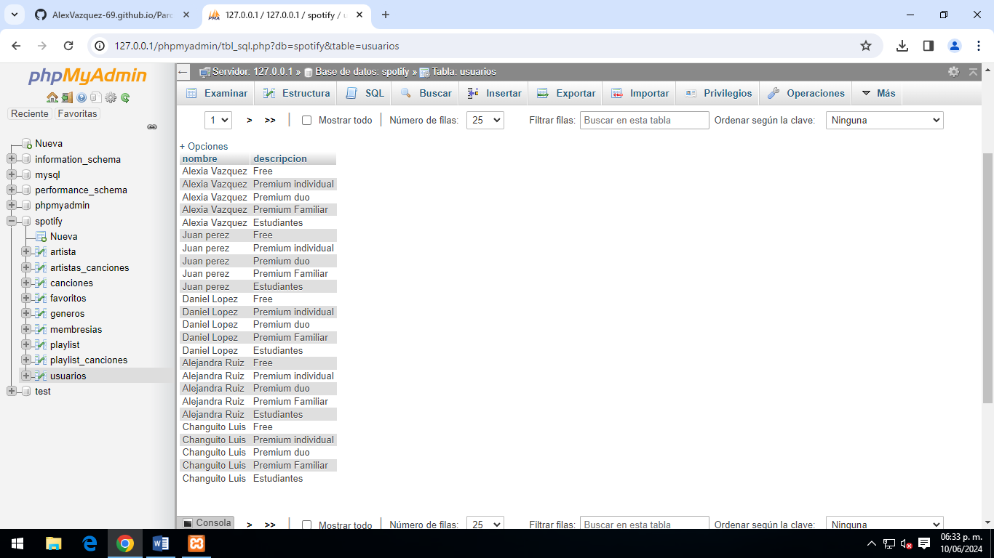

#2-Obtener el listado de canciones con su genero

SELECT canciones.nombre, generos.nombre FROM canciones INNER JOIN generos ON canciones.genero_id=generos.id;

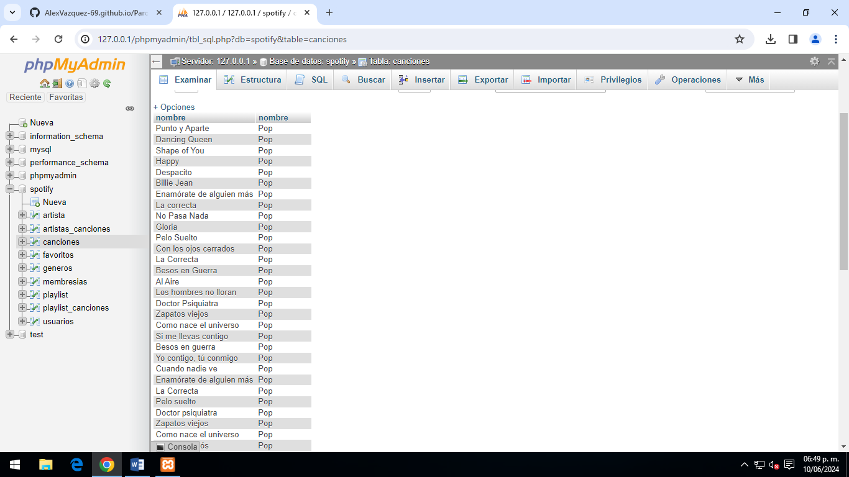

#3-Obtener listado de playlist y el nombre de usuario que las creo